附件1

会议地址及乘车路线

会议酒店：山东信豪鸿腾国际大酒店

酒店总机：0531-58909999
酒店地址：山东省济南市历城区奥体中路6号
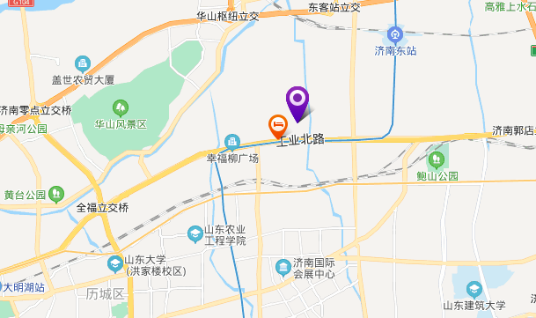

（一）火车站（高铁站）

1.济南火车东站距离酒店约7公里，出租车费用约15元；

2.济南站火车站距离酒店约14公里，出租车费用约30元；

3.济南西火车站距离酒店约22公里，出租车费用约,45元。

（二）机场

济南遥墙机场距离酒店约24公里，出租车费用约60元。

